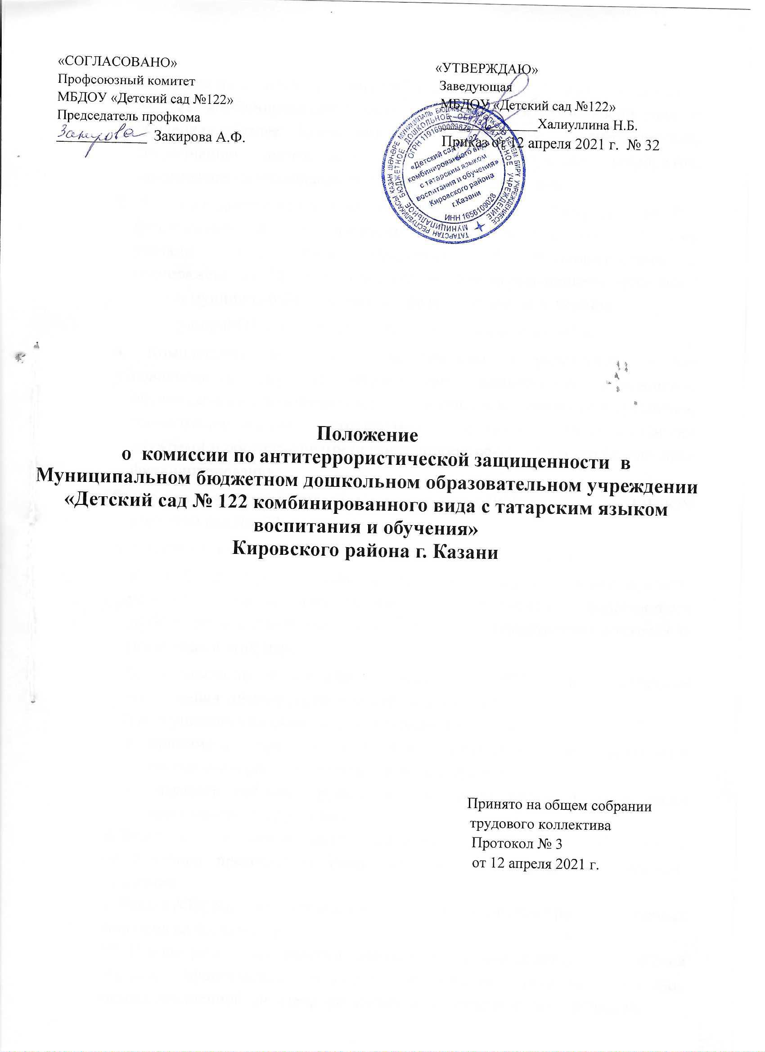
1. Комиссия по антитеррористической защищенности МБДОУ «Детский сад № 122 комбинированного вида с татарским языком воспитания и обучения» (далее Комиссия) является органом, осуществляющим координацию деятельности ДОУ по профилактике терроризма, минимизации и ликвидации последствий его проявления.
2. В своей деятельности Комиссия руководствуется Конституцией РФ, федеральными конституционными законами, федеральными законами, указами распоряжениями Президента РФ, постановлениями и распоряжениями Правительства РФ, иными нормативными правовыми актами муниципального района, также настоящим положением.
3. Заведующий ОУ по должности является председателем АТК.
4. Комплексная безопасность образовательного учреждения – это совокупность мер и мероприятий дошкольного учреждения, осуществляемых во взаимодействии с органами местного самоуправления, правоохранительными структурами, другими вспомогательными службами и общественными организациями, обеспечения его безопасного функционирования.
5. Состав Комиссии определяется заведующим ДОУ приказом по МБДОУ «Детский сад № 122».
6. Основными задачами Комиссии являются:
а)Разработка мер по профилактике терроризма, устранение причини условий, способствующих его проявлению, обеспечению защищенности ДОУ от возможных террористических актов, осуществление контроля за реализацией этих мер;
б) организация и проведение проверок ДОУ по вопросам обеспечения антитеррористической защищенности.
- Для осуществления своих задач Комиссия имеет право:
  - принимать в пределах своей компетентности решения, касающиеся организации работы по профилактике терроризма;
  - создавать рабочие группы для изучения вопросов, касающиеся профилактики терроризма.
- Заседания Комиссии проводить 1 раз в полугодие. В случае необходимости по решению председателя Комиссии могут проводиться внеочередные заседания.
- Члены АТК обладают равными правами при обсуждении рассматриваемых вопросов на заседании
- В план работы включаются заседания постоянно действующей рабочей группы, практические проверки выполнения решений районной межведомственной антитеррористической комиссии и своих решений.

11. Организационная работа по выполнению планов, решений антитеррористической группы по противодействию экстремизму и терроризму, мероприятия в ДОУ должны осуществляться в установленные сроки. С этой целью разрабатываются поручения каждому члену постоянно действующей комиссии. По выполнению поручений представляется письменный отчет с обобщением и анализом результатов проделанной работы, предложения руководителю для принятия решения по данному вопросу. При необходимости, секретарем антитеррористической комиссии , разрабатываются проекты поручений членам постоянно действующей комиссии по организации мероприятий и принятия мер по противодействию терроризму и экстремизму по вопросам в сфере их деятельности.
12. Для практического руководства действиями по обеспечению безопасности и антитеррористической защищенности массовых мероприятий, проводимых в ДОУ, из числа членов антитеррористической группы создается оперативный штаб, включающий в себя необходимых должностных лиц , задействованной в проведении мероприятия, а также представителей МВД и УФСБ. Для всех членов штаба заранее разрабатывается алгоритм работы, соответствующие справочные и информационные документы (о характере мероприятия и о лицах, находящихся в зоне риска), планы взаимодействия с правоохранительными органами, подразделением Федеральной службы безопасности, районными структурами.
- В зависимости от вопросов, рассматриваемых на заседании Комиссии к участию могут привлекаться иные лица.

